**Cartes de dominos**

**Fiche 63a**

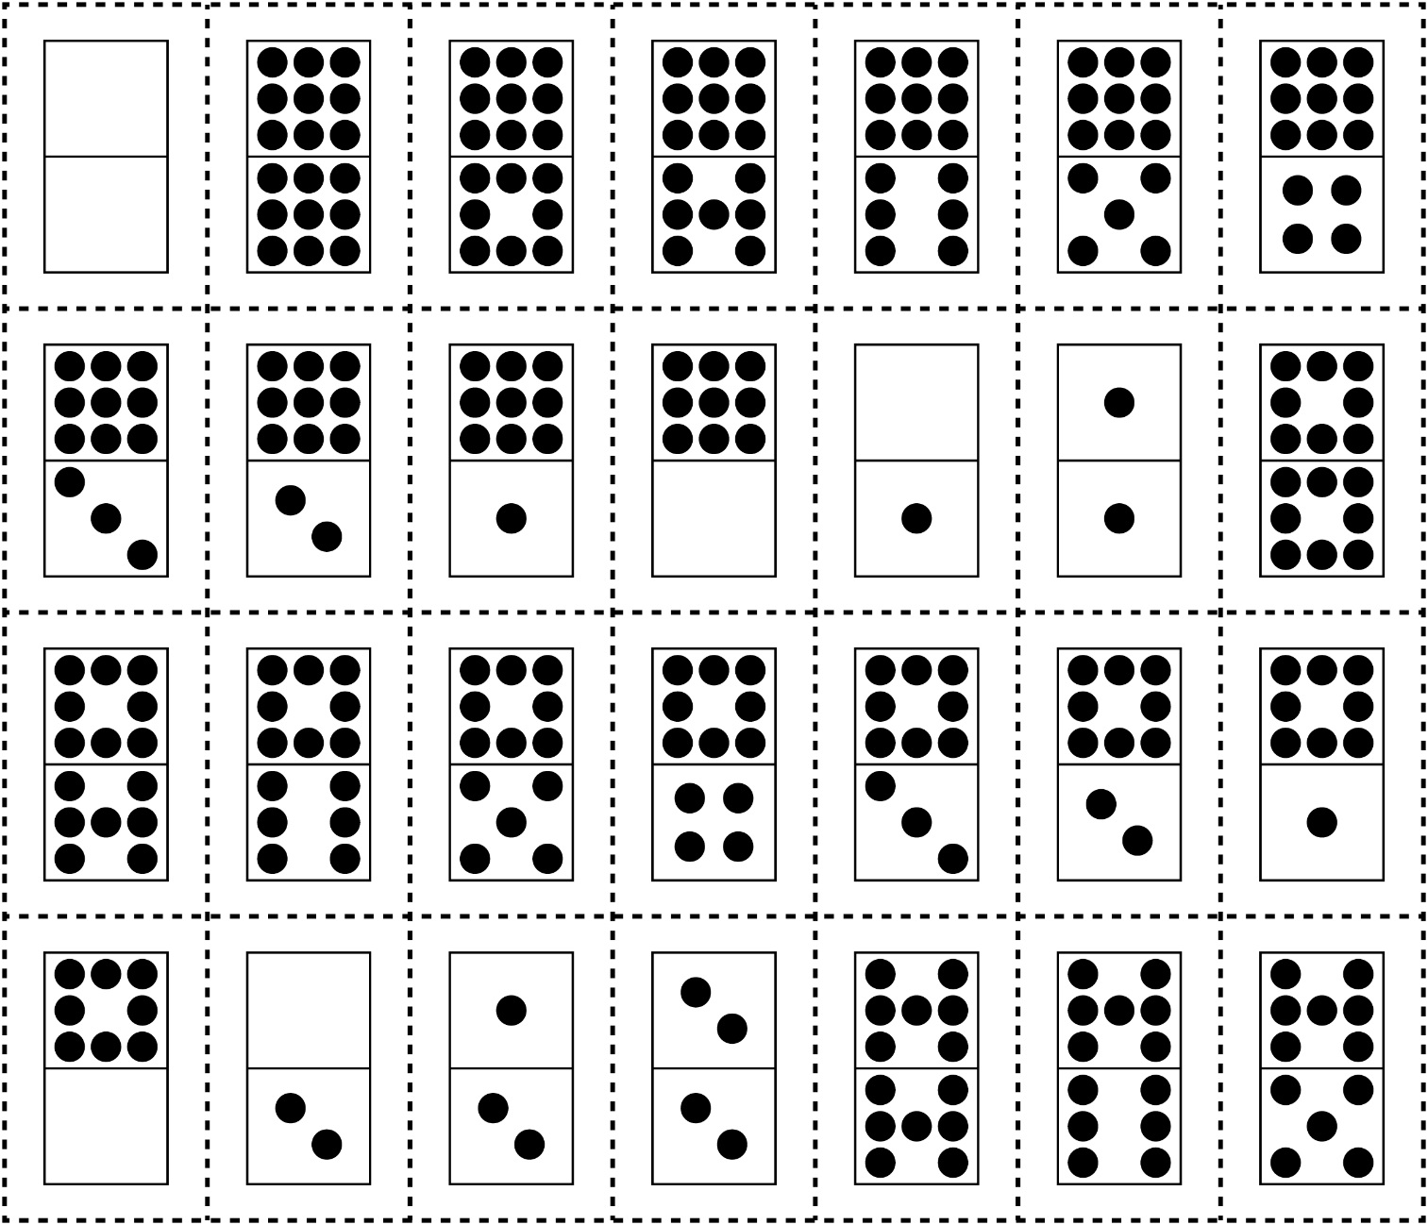

**Cartes de dominos**

**Fiche 63b**

